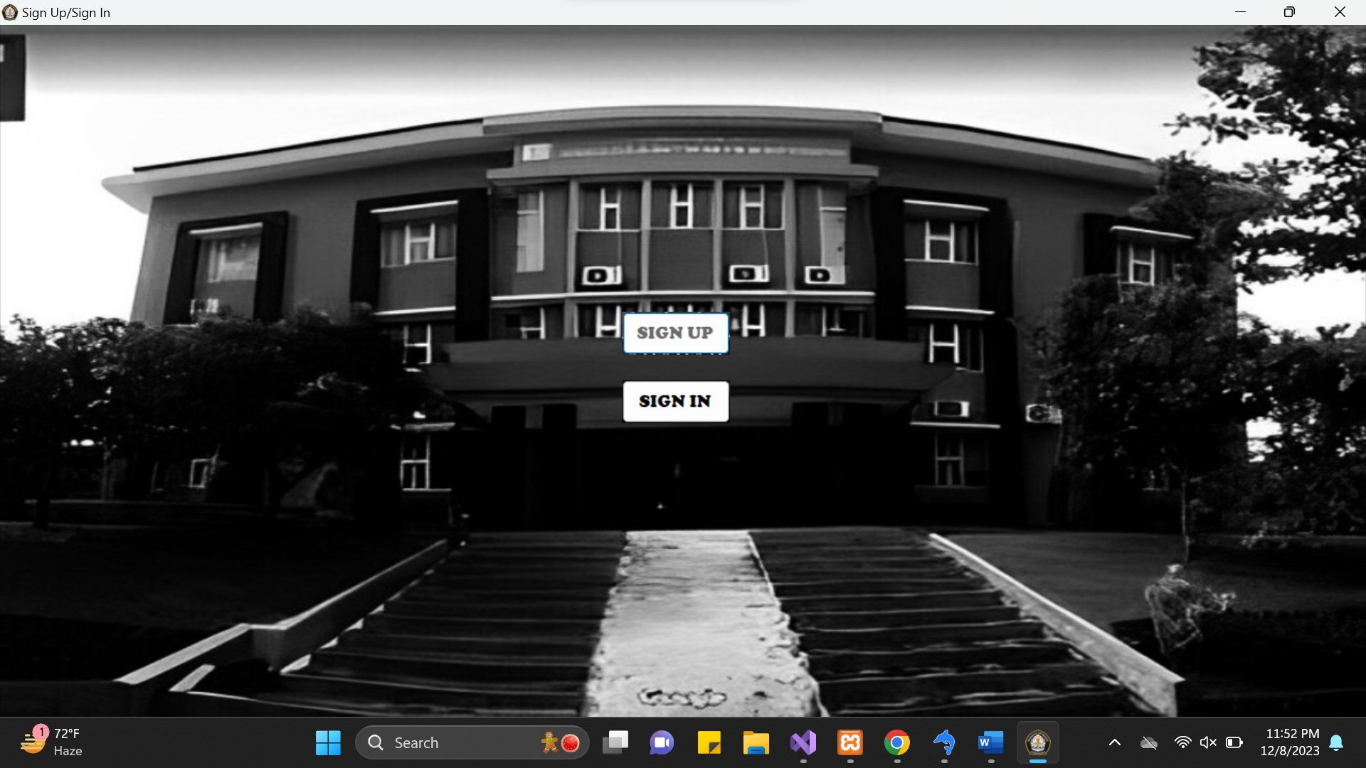

Ini untuk halaman Sign atau halaman utama

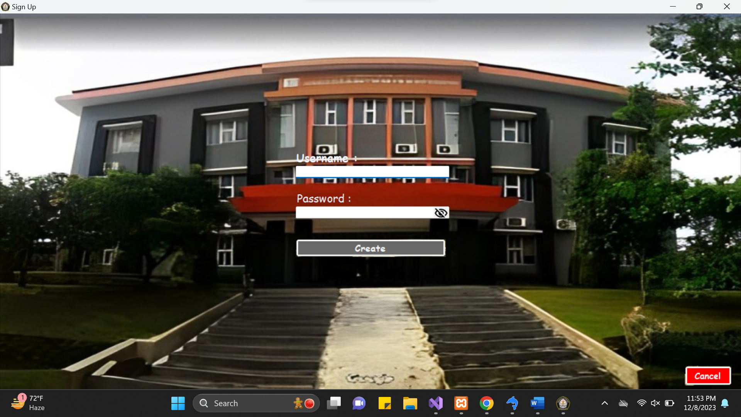ini halaman Sign Up atau untuk daftar pertama kalinya

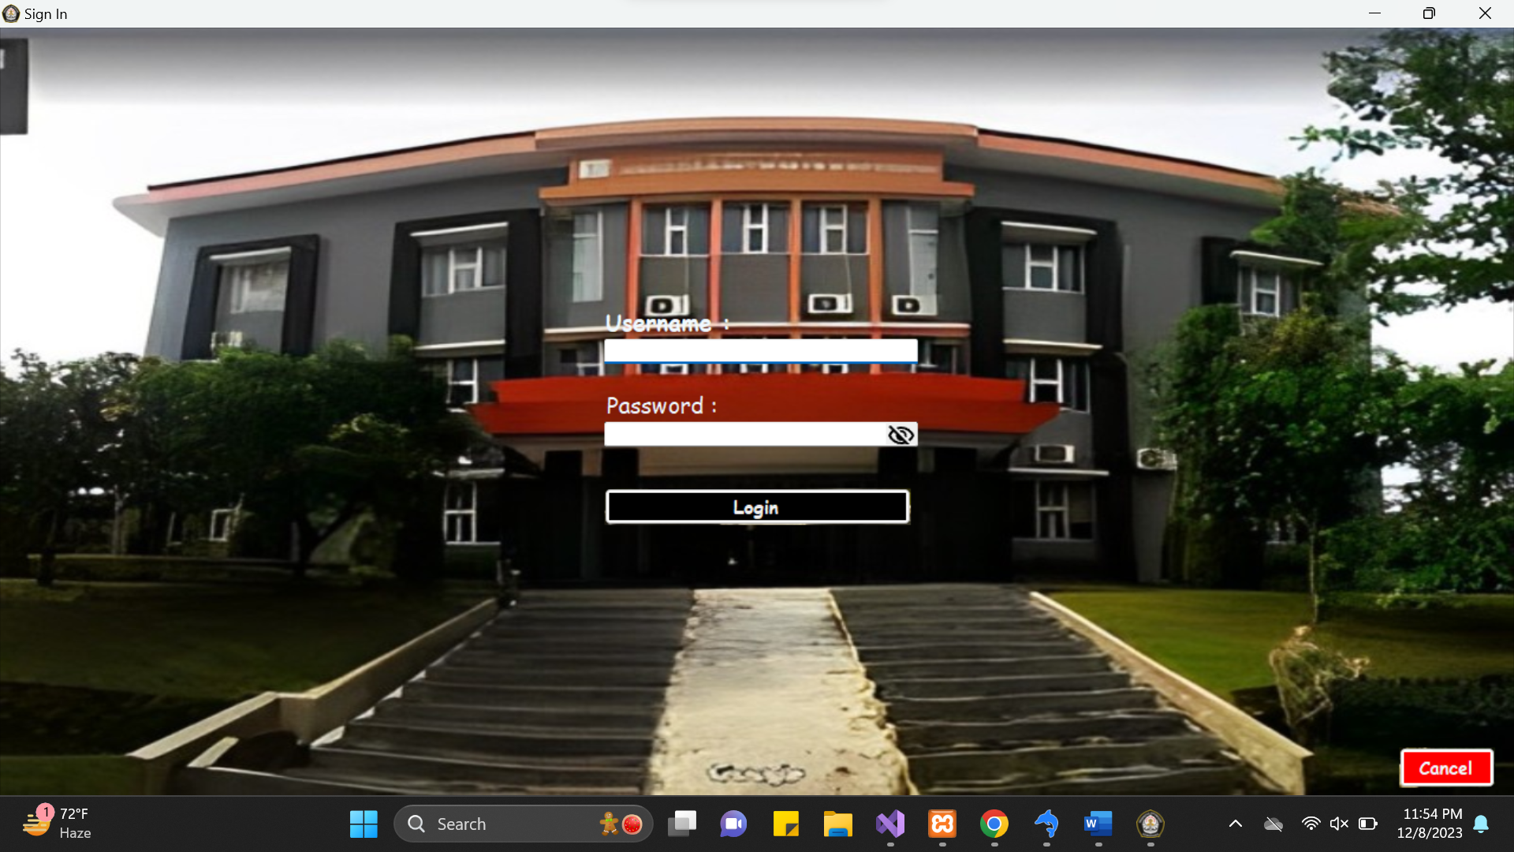

Ini untuk Sign In atau masuk menggunakan username dan password yang sudah ada di tabel Admin

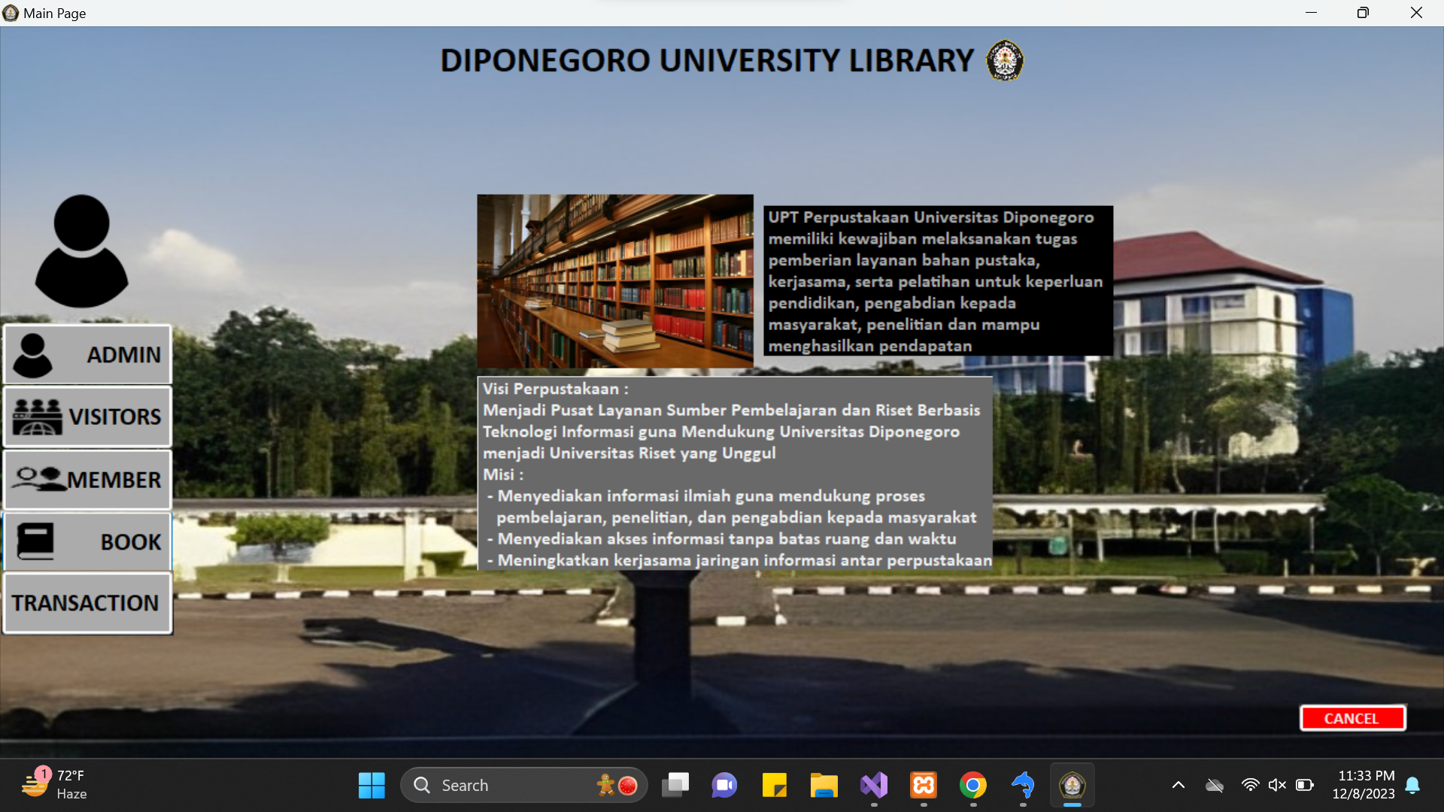

Ini merupakan halaman utama yang berisi foto, visi dan misi, serta tujuan Perpustakaan Diponegoro

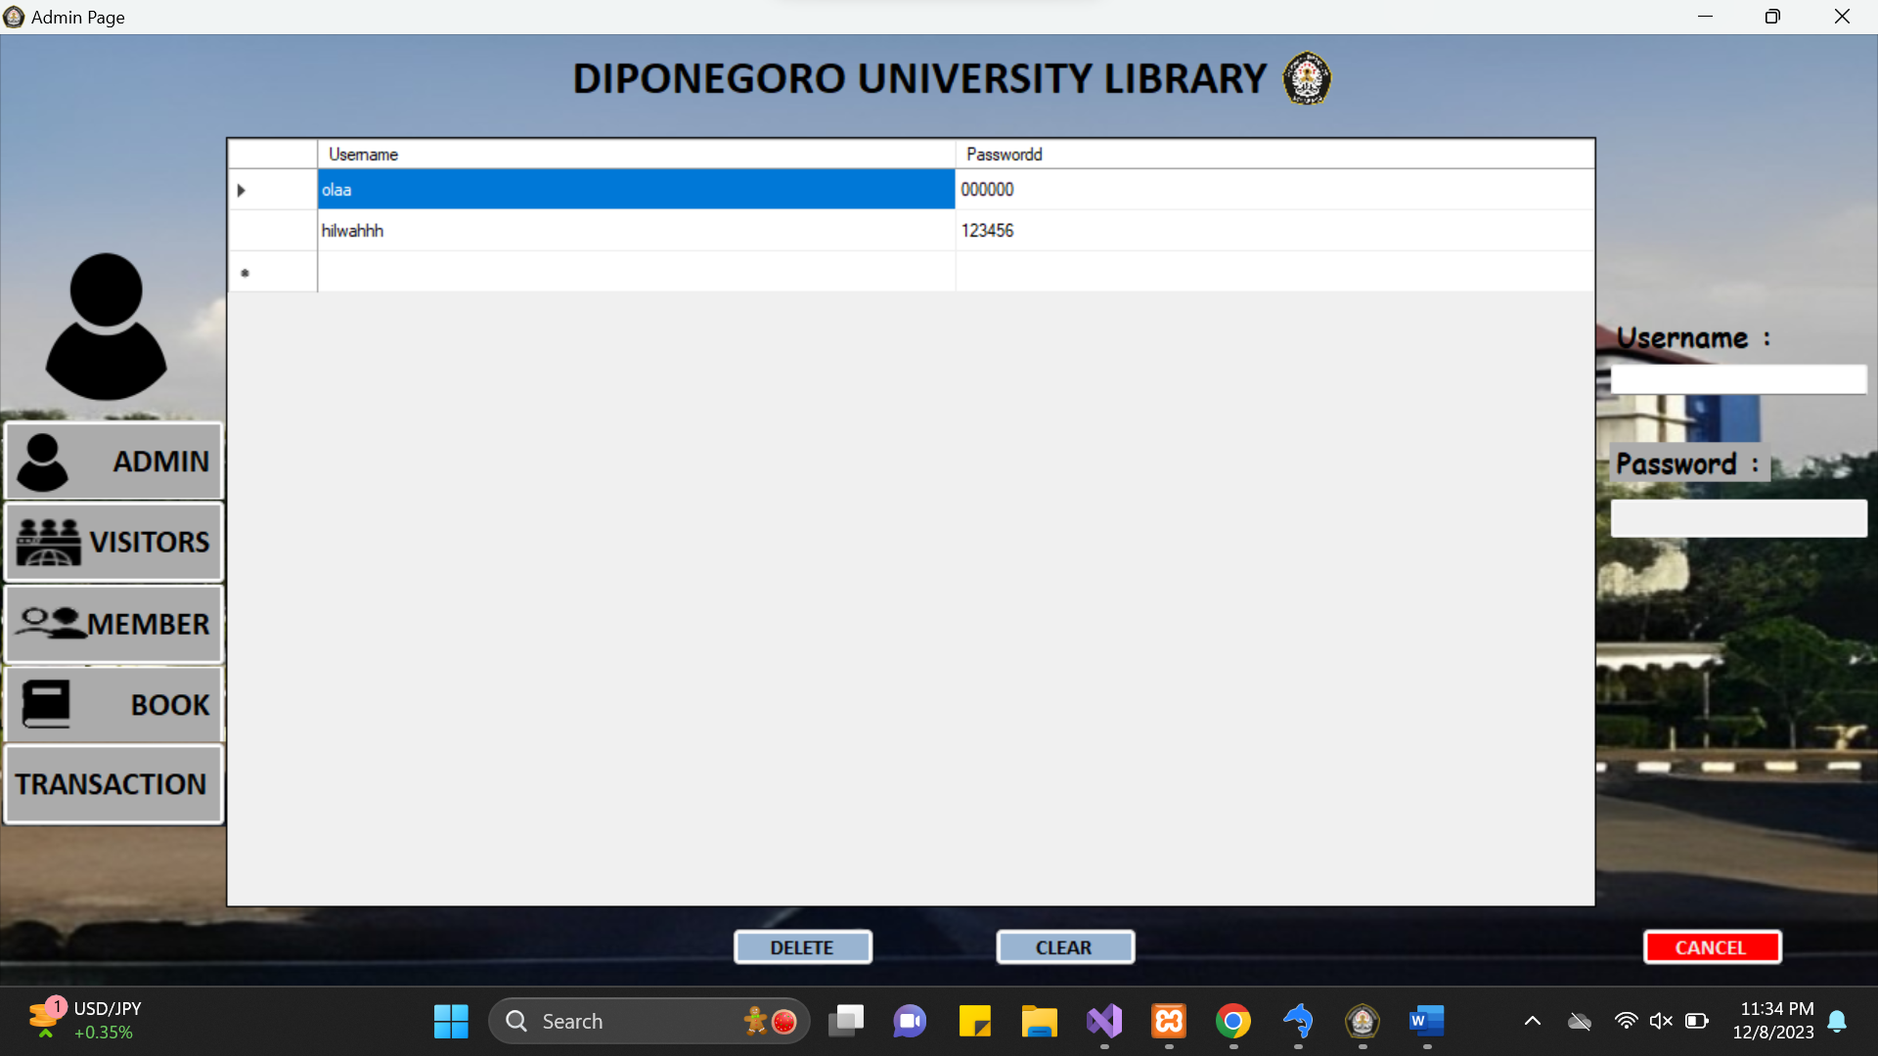

Ini halaman Admin yang berisi tabel Admin serta fitur delete

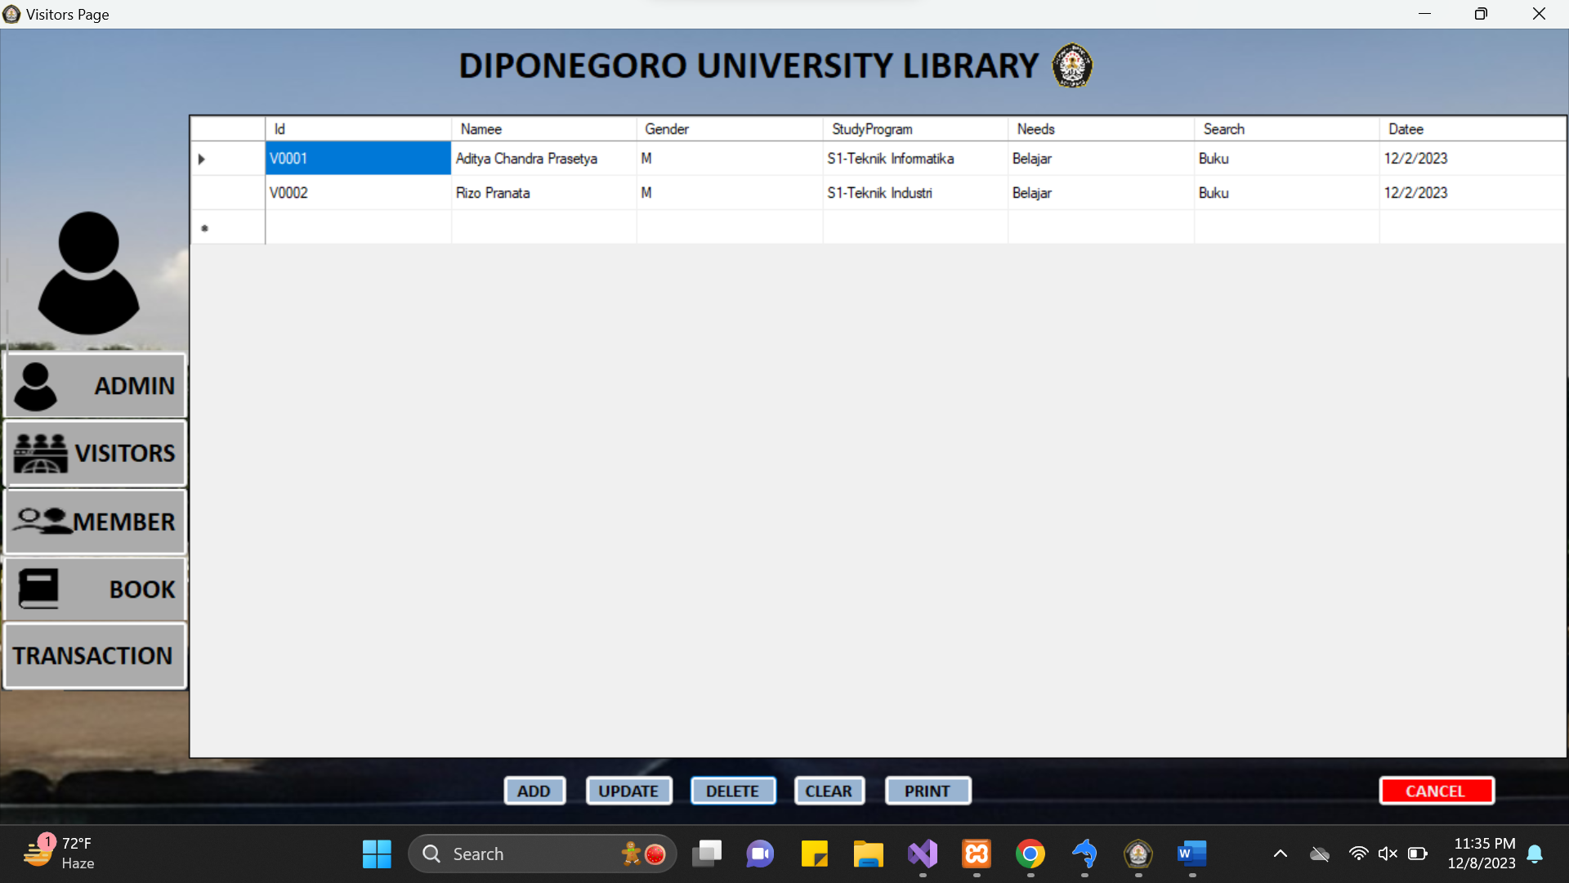

Ini halaman Visitors yang berisi tabel Visitors serta fitur add, update, delete, dan print

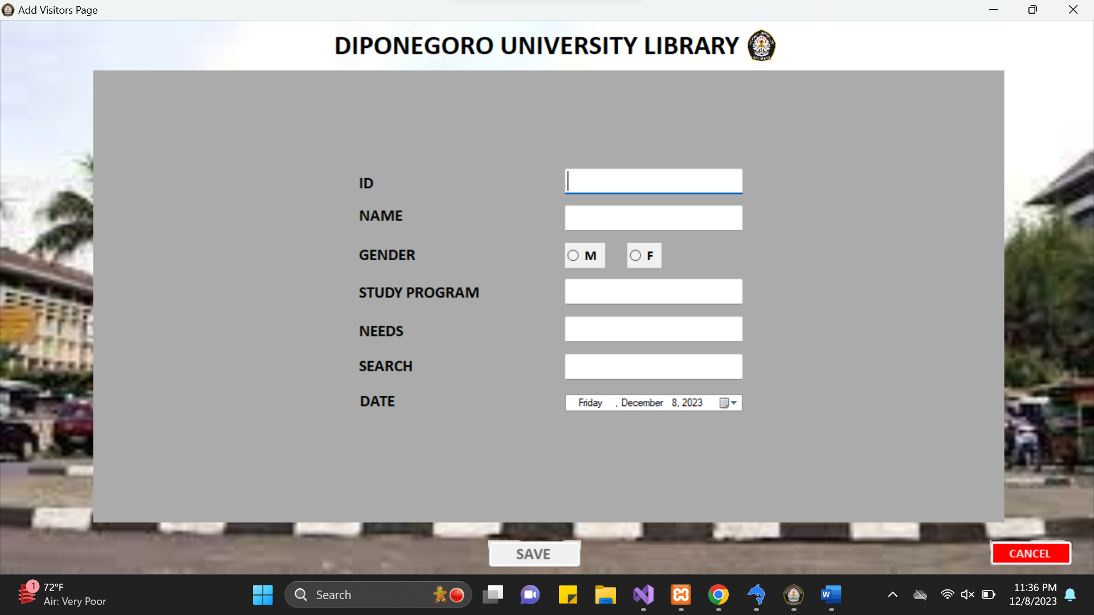

Ini halaman Add Visitors untuk menambah data di tabel Visitors

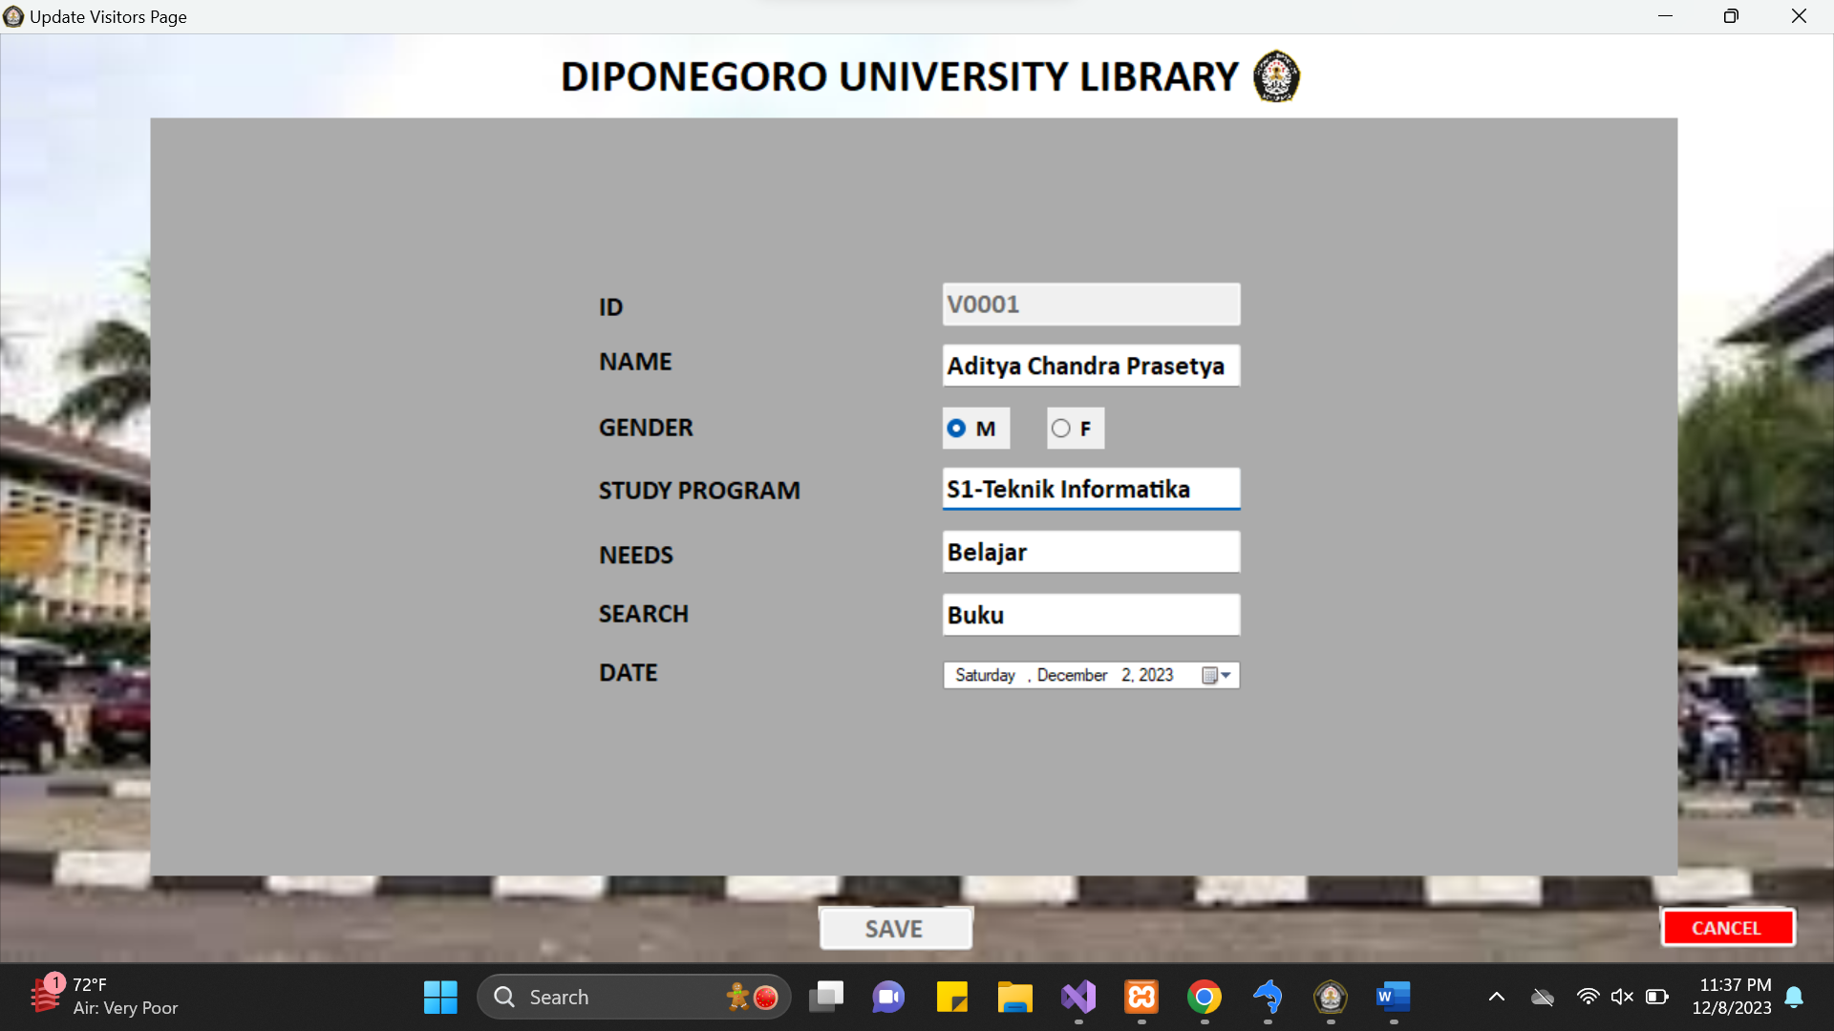

Ini halaman Update Visitors untuk mengedit data dari tabel Visitors

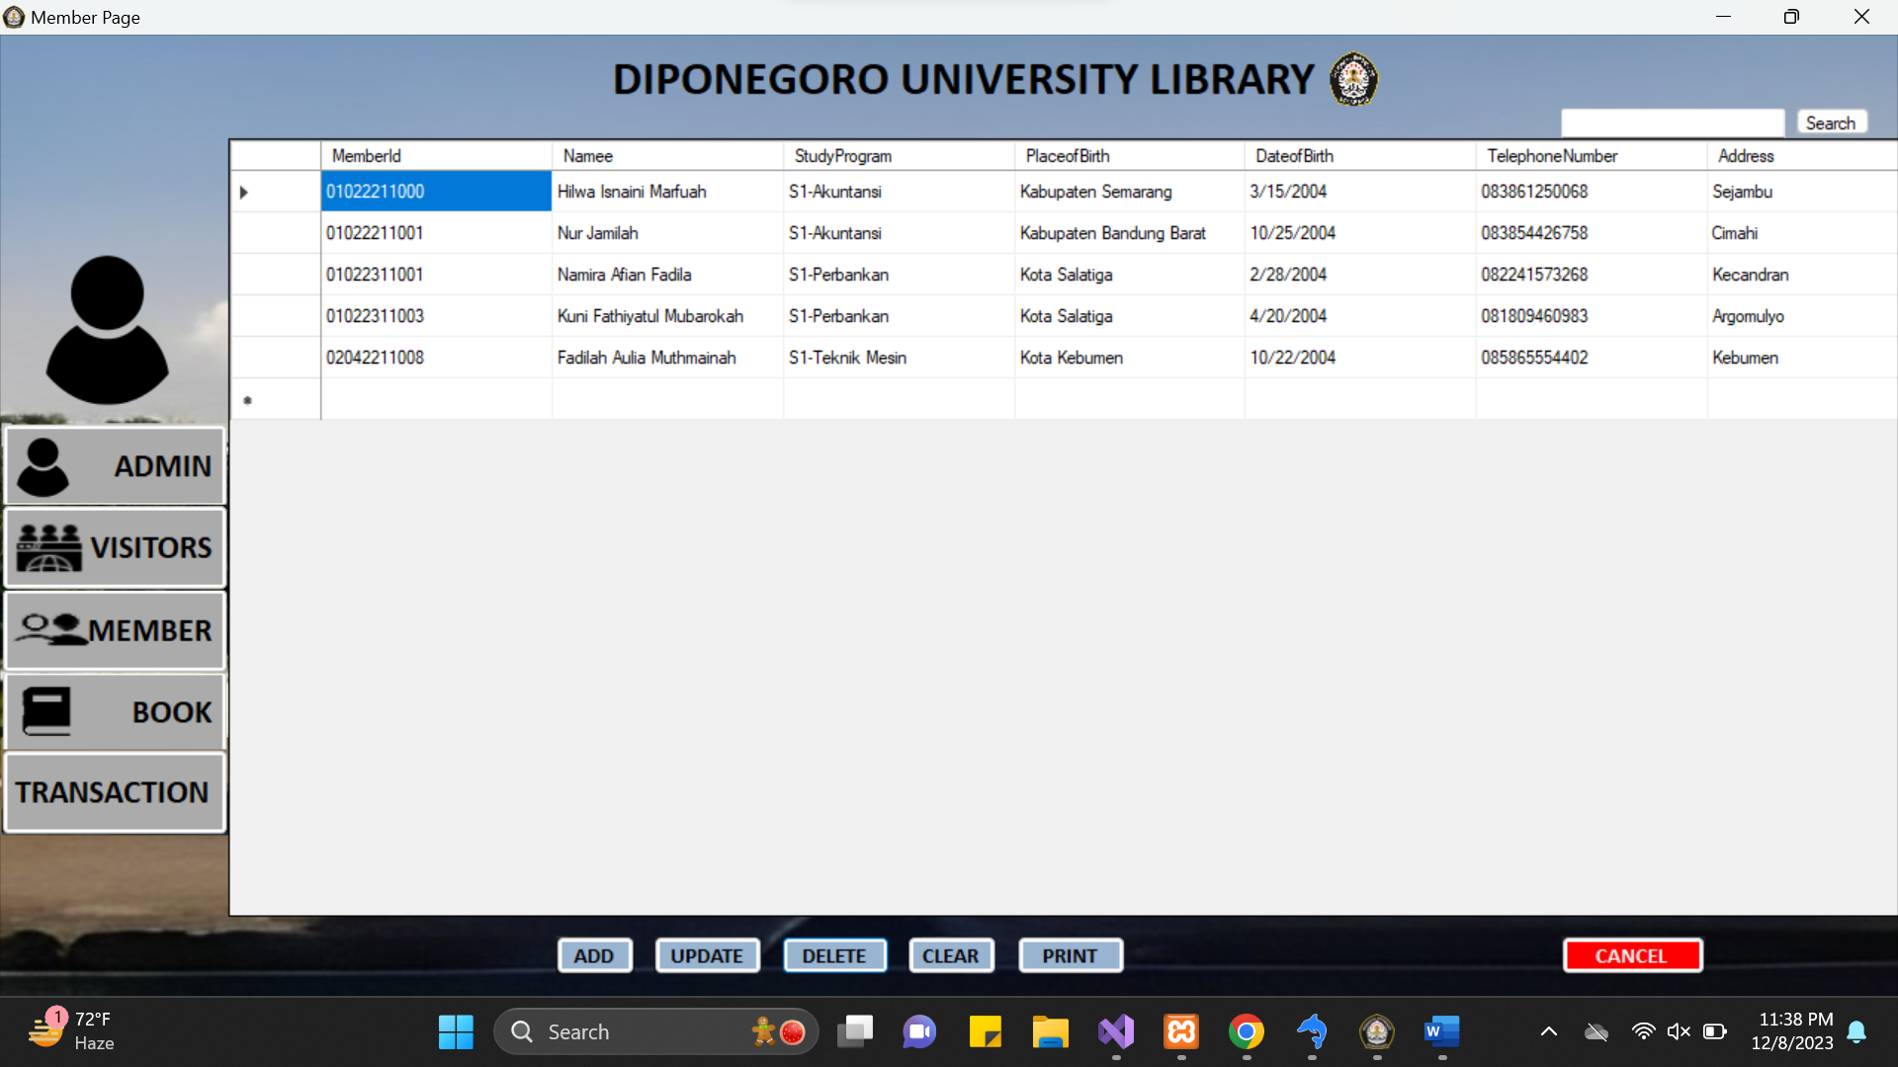

Ini halaman Member yang berisi tabel Member serta fitur add, update, delete, dan print

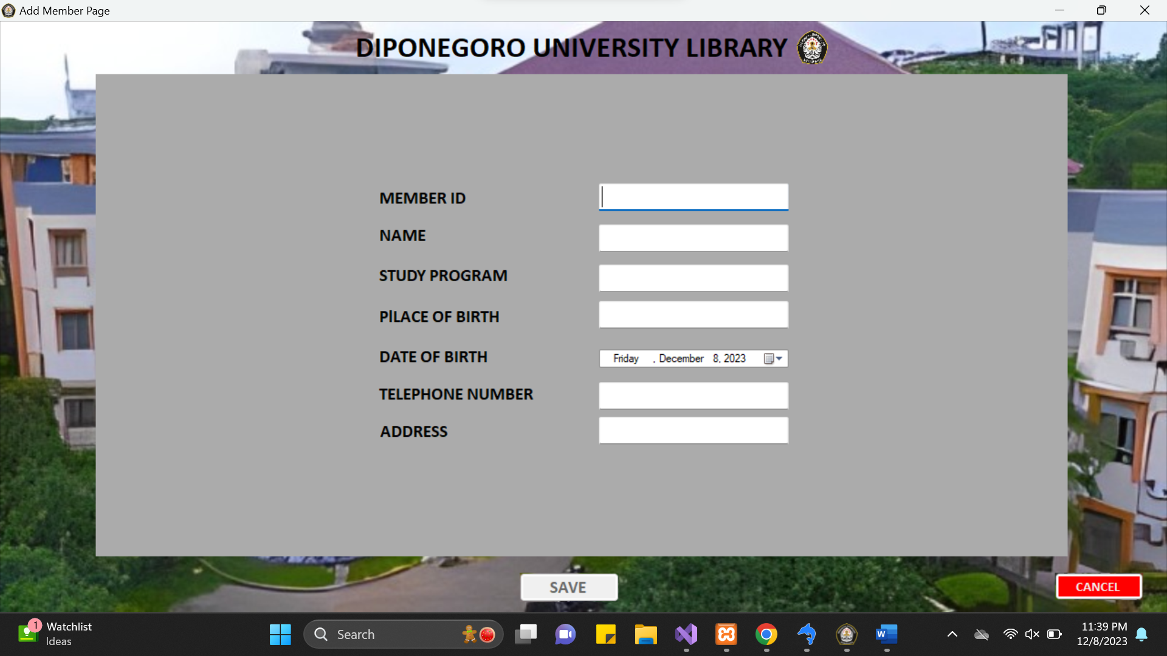

Ini halaman Add Member untuk menambah data di tabel Member

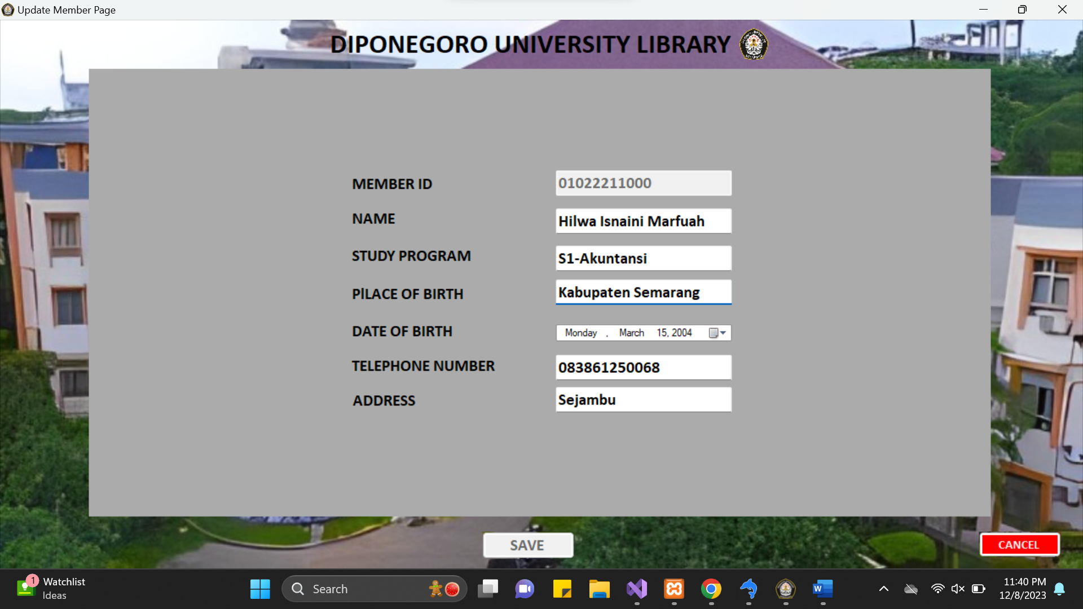

Ini halaman Update Member untuk mengedit data dari tabel Member

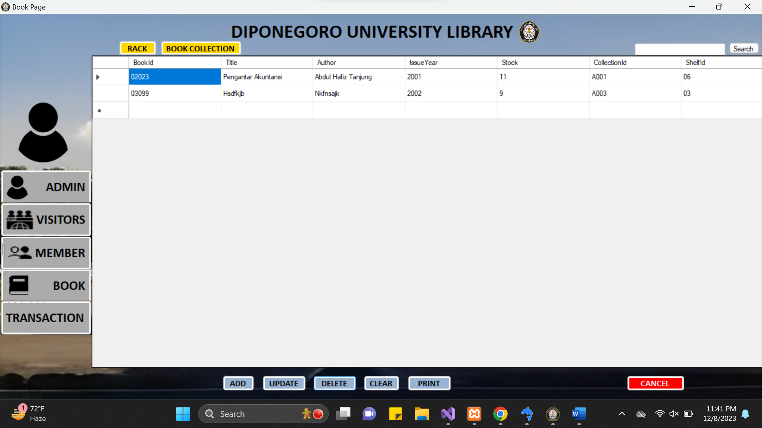

Ini halaman Book yang berisi tabel Book serta fitur add, update, delete, dan print

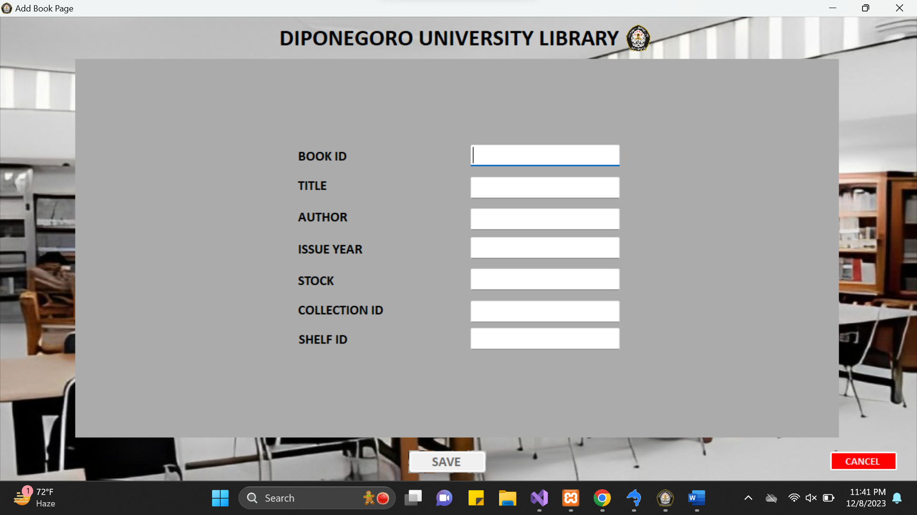

Ini halaman Add Book untuk menambah data di tabel Book

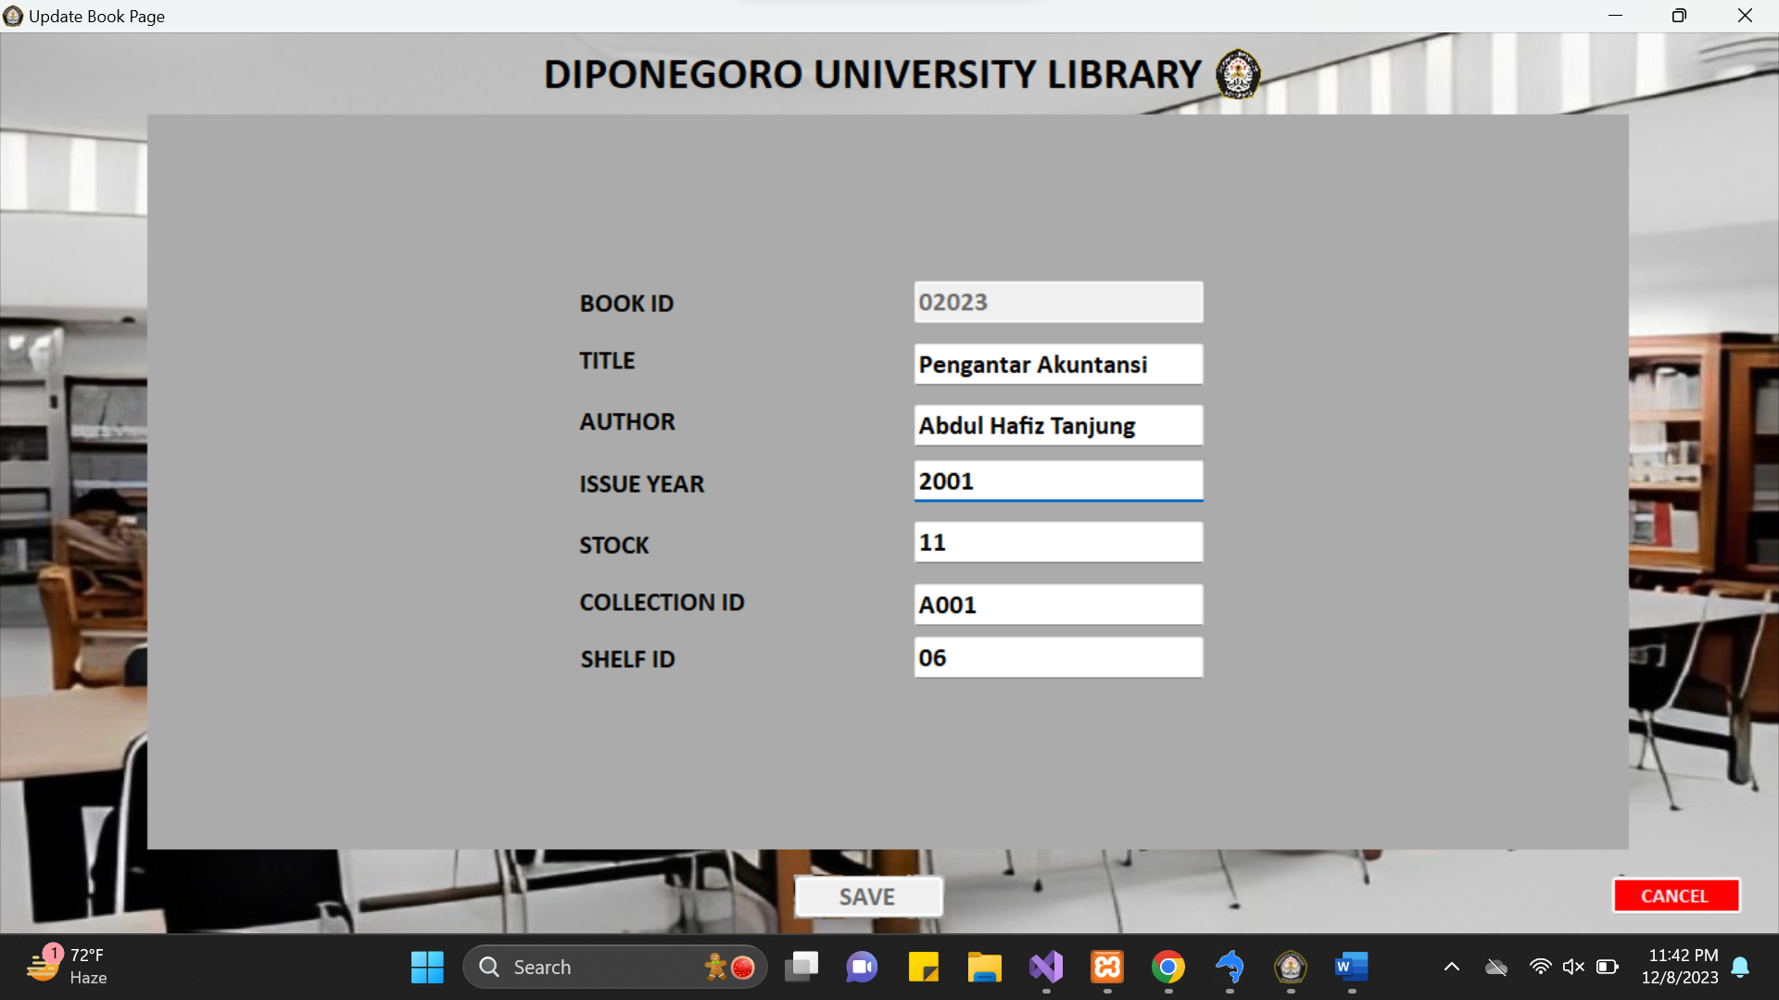

Ini halaman Update Book untuk mengedit data dari tabel Book

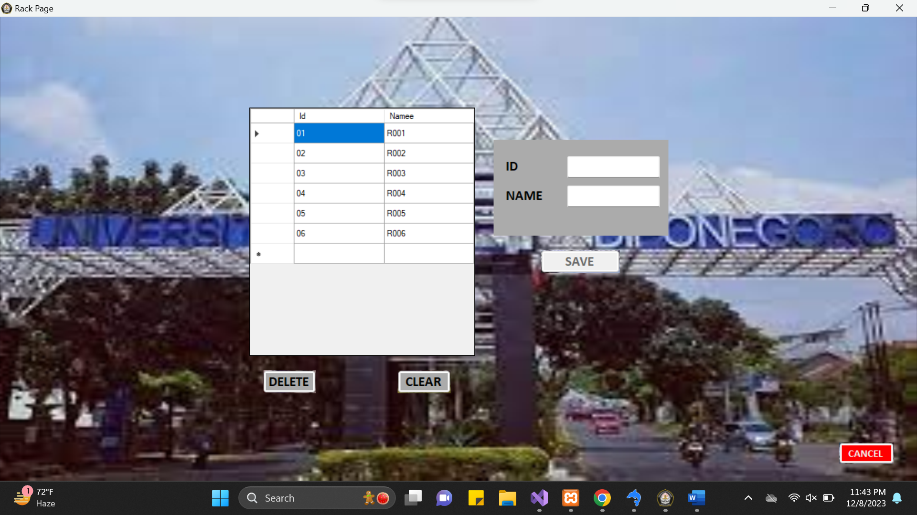

Ini halaman Rack untuk menambah data dan menghapus data di tabel Rack

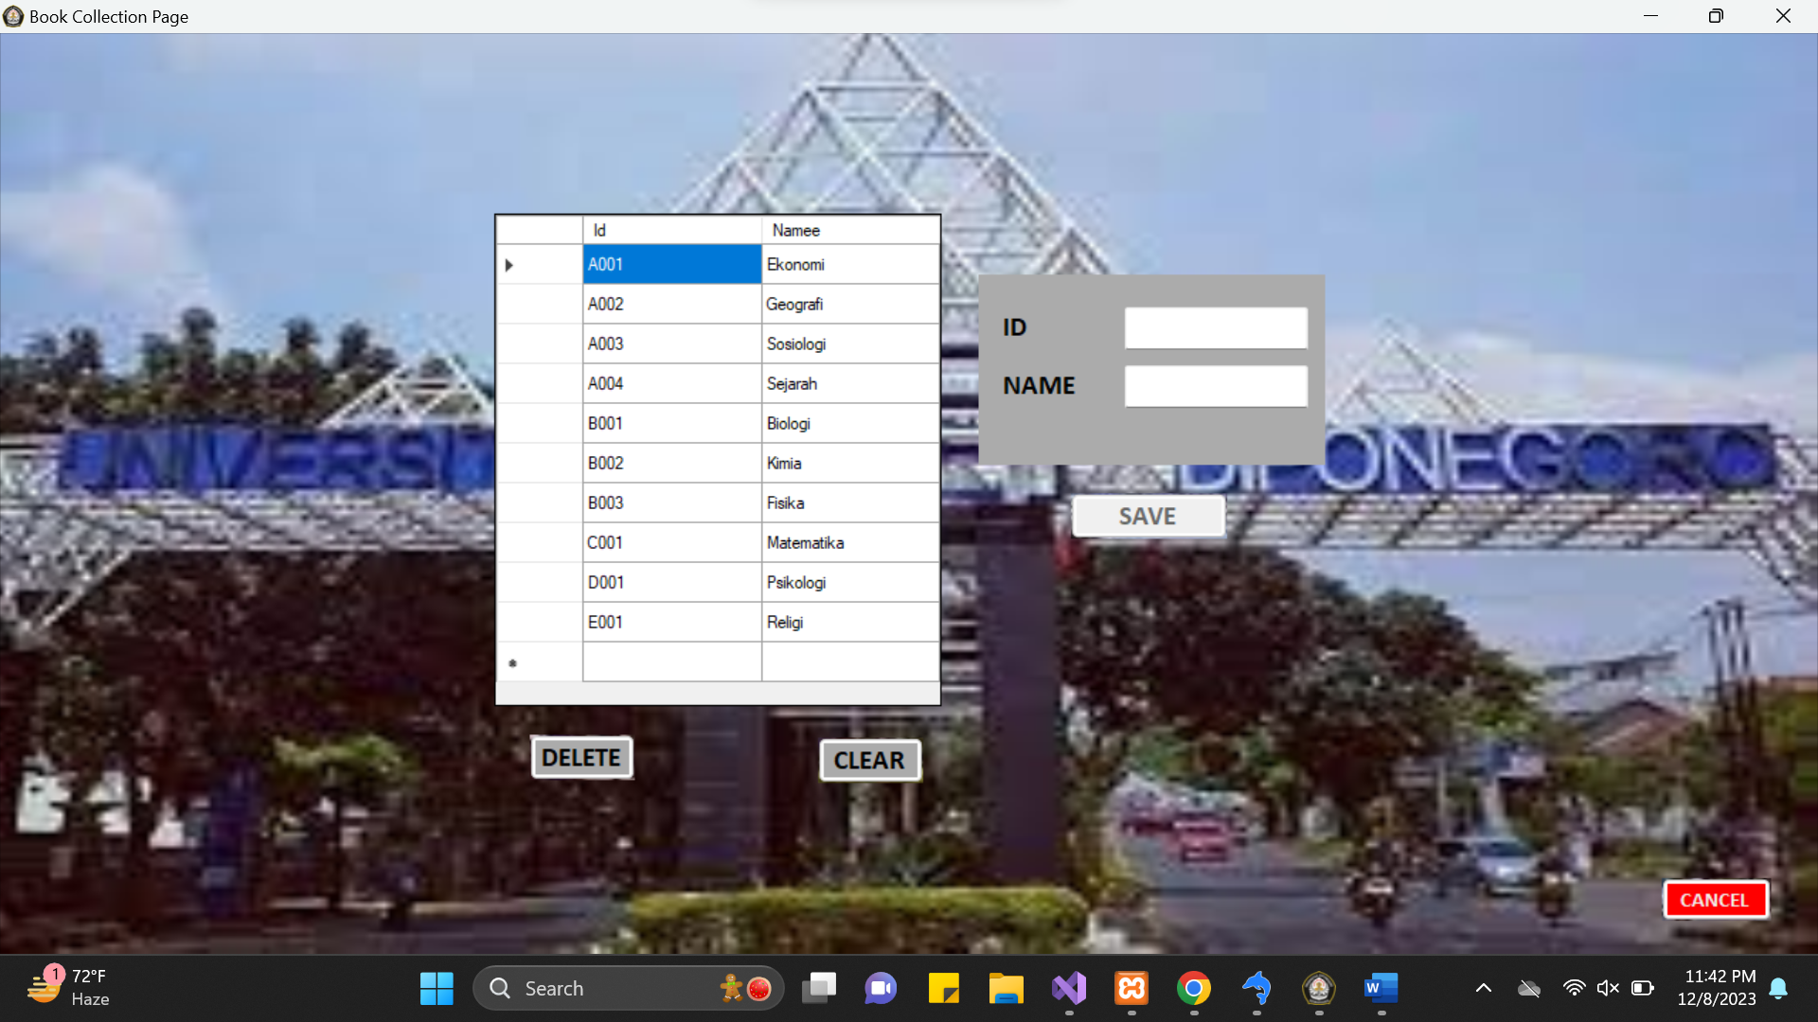

Ini halaman BookCollection untuk menambah data dan menghapus data di tabel BookCollection

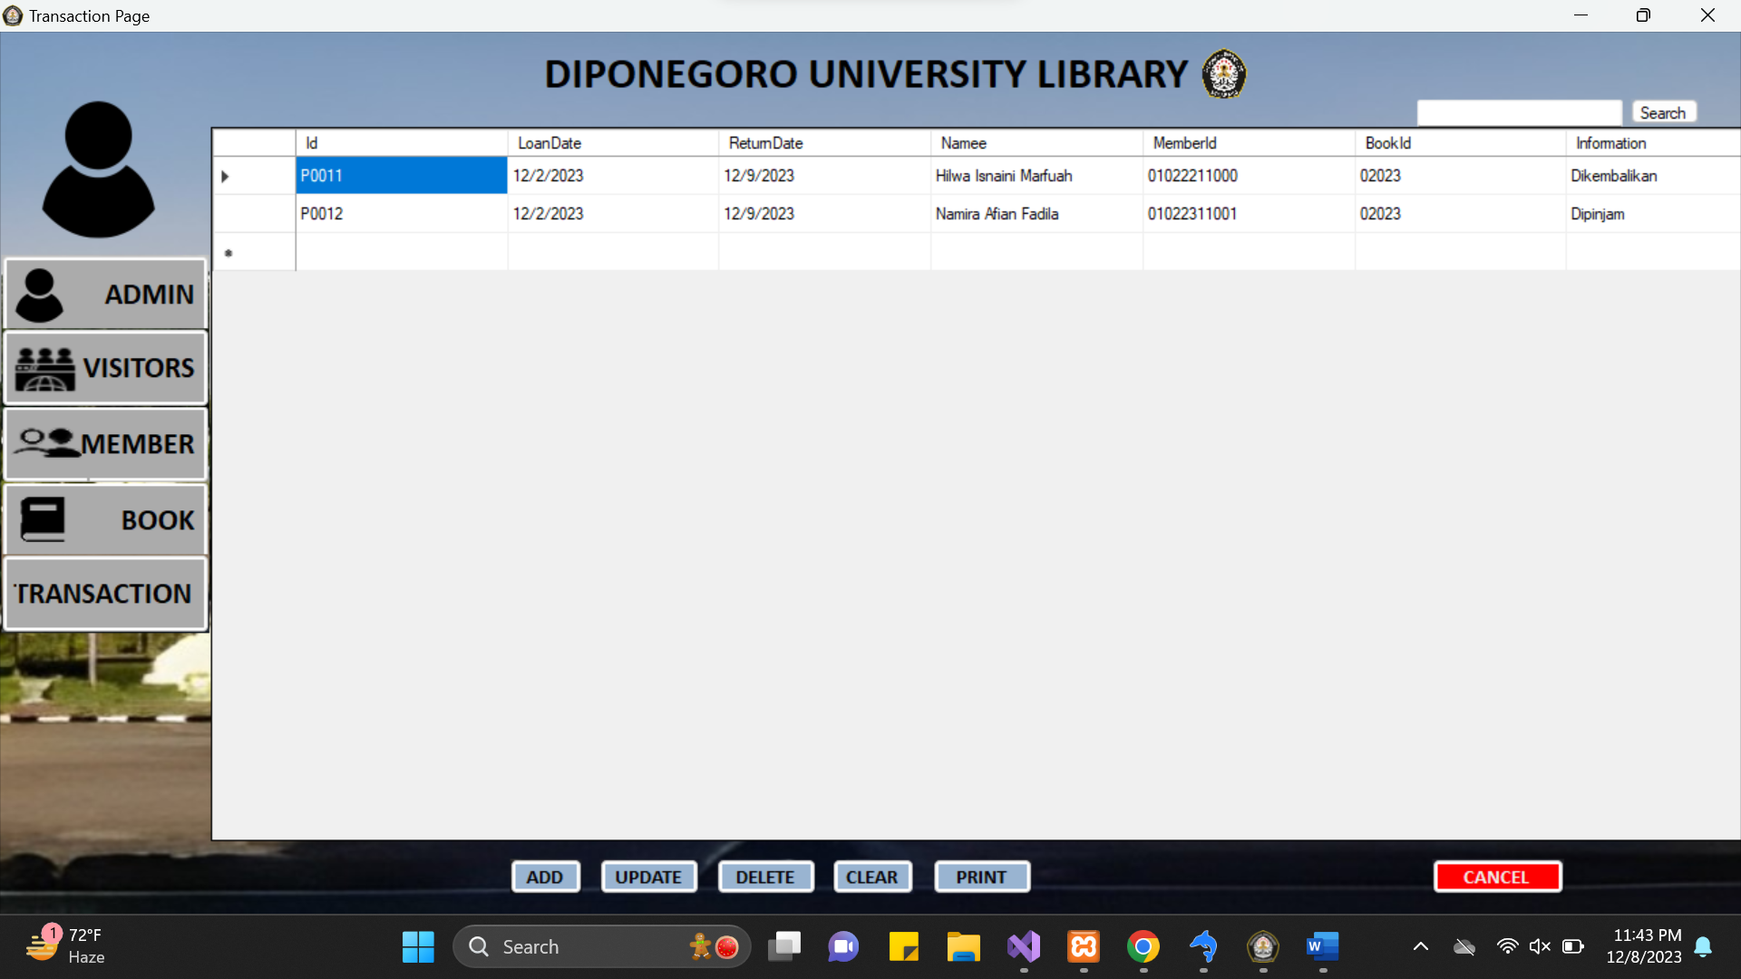

Ini halaman Transactionn yang berisi tabel Transactionn serta fitur add, update, delete, search, dan print

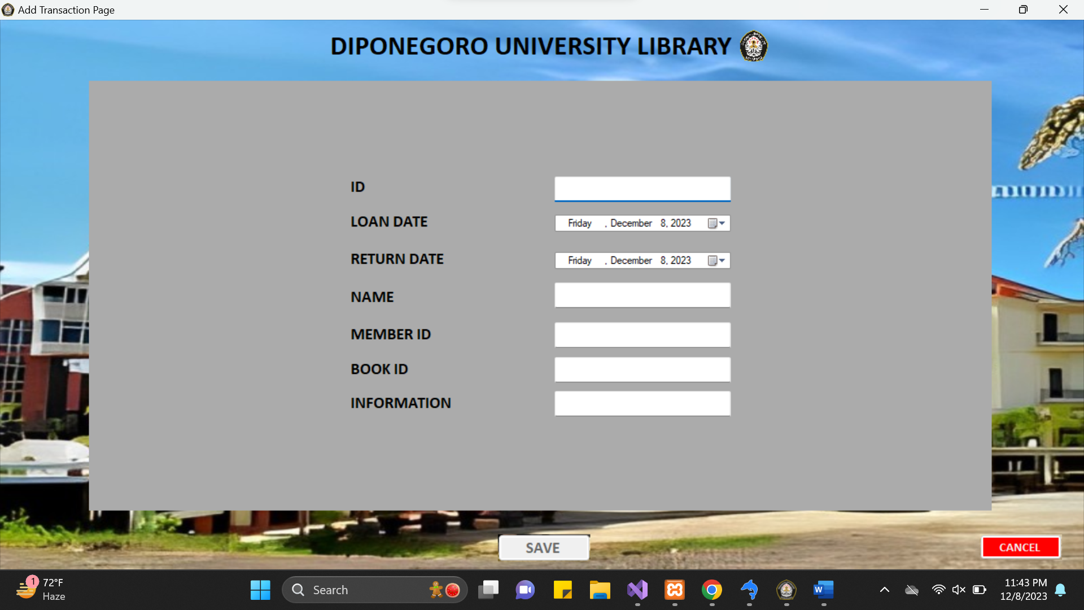

Ini halaman Add Transactionn untuk menambah data di tabel Transactionn

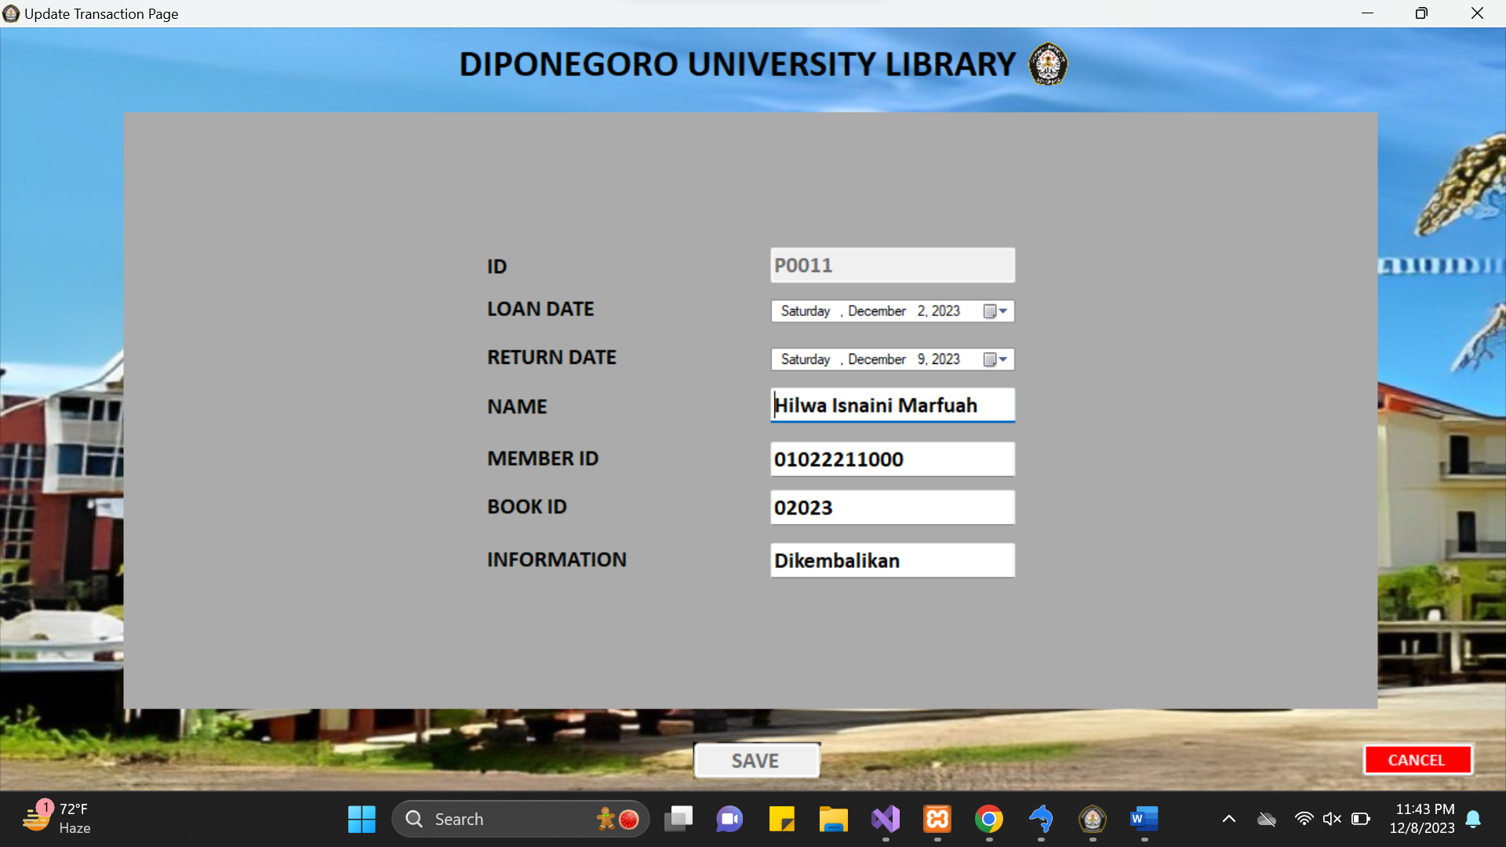

Ini halaman Update Transactionn untuk mengedit data dari tabel Transactionn